2019年10月高二阶段性考试生物学科试卷
考生注意：
1．请在答题纸相应位置上规范作答，在本试题卷上的作答一律无效。
2．考试时间90分钟，满分100分。

一、选择题（本大题有14小题，每题4分，共56分。请选出各题中一个符合题意的选项）
1.根据概念图，下列叙述正确的是
＋＋→→
A．A表示的碱基有5种 B．B表示的是核糖
C．D表示的是脱氧核糖核苷酸 D．E表示核糖核酸
2.在线粒体的内外膜间隙中存在着一类标志酶--腺苷酸激酶,它能将ATP分子末端的磷酸基团转移至腺嘌呤核糖核苷酸(AMP)上,结果产生
A.一分子AMP和一分子ADP B.两分子ADP
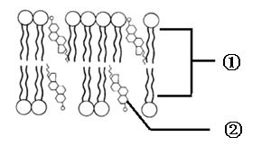
C.一分子ATP和一分子ADP D.一分子ADP
3．右图为细胞中某一结构的局部示意图，下列说法正确的是
A. ①②均为脂质，可以用苏丹III染液染色观察
B. 由①组成的膜称为单位膜，细胞膜由两层单位膜组成
C. ②是脂溶性的，分布在脂双层内部。
D. ①中的两层结构完全相同， ②使该结构具有一定的流动性
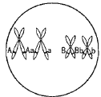
4．基因型为AaBb的雄性动物，其精原细胞形成精细胞过程中某个时期的示意图如下。下列叙述正确的是
A.该细胞是次级精母细胞 B.细胞中有1个四分体、4条染色体
C.该细胞分裂后最终形成2种类型的精细胞
D.细胞中A与A,A与a分别在MⅠ,MⅡ期分离
5．下列关于细胞衰老的叙述，错误的是
A．细胞衰老是一种正常的生命现象
B．细胞衰老越快，说明生物体的新陈代谢能力越强
C．细胞内的酶的活性降低是细胞衰老的特征之一
D．衰老死亡的细胞往往由新增的细胞来代替它们
6．下图为植物的某个叶肉细胞中的两种膜结构以及发生的生化反应。下列有关叙述错误的是
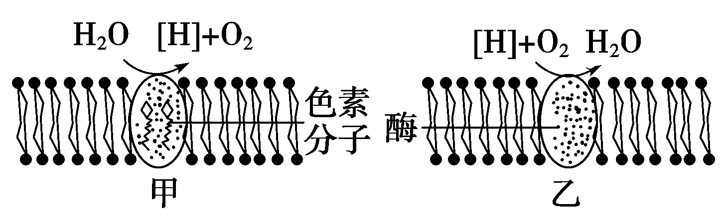
A．图甲、乙中的两种生物膜分别存在于叶绿体和线粒体中
B．图甲中的实际上是NADPH，图乙中的［H］主要来自于细胞溶胶葡萄糖的分解
C．甲、乙两种生物膜除产生上述物质外，还均可产生ATP
D．影响甲、乙两种膜上生化反应的主要环境因素分别是光照强度和温度
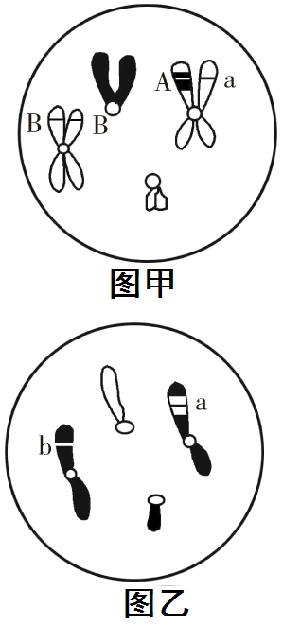
7．某雄性动物的基因型为AaBb。右图是其一个精原细胞减数分裂
过程中的两个不同时期细胞分裂图像。相关叙述正确的是
A. 图甲细胞处于减数第一次分裂，称为初级精母细胞
B. 由图甲可知，该雄性动物体细胞内含4条染色体
C. 由图乙可知，另三个精细胞的基因型分别为ab、AB、AB
D. 在减Ⅰ后期，移向细胞同一极的基因可能是A、a、b、b
8．某伴X染色体显性遗传病的家系中，若双亲都不患该病，所生男孩
A．患病率为0 B．患病率为50% C．患病率为25% D．都患病
9．在模拟孟德尔杂交实验时，有学生取两个信封，装入信封的圆纸片上有的写上“A”，有的写上“a”（如图）。下列叙述错误的是
A
AA
a
AA
A
AA
a
AA
A
AA
a
AA
A
AA
a
AA
A
AA
a
AA
A
AA
a
AA
A
AA
a
AA
A
AA
a
AA
A
AA
a
AA
A
AA
a
AA
A
AA
a
AA
A
AA
a
AA
A
AA
a
AA
A
AA
a
AA
A
AA
a
AA
A
AA
a
AA
A
AA
a
AA
A
AA
a
AA
A
AA
a
AA
A
AA
a
AA
A
AA
a
AA
A
AA
a
AA
A
AA
a
AA
A
AA
a
AA
A
AA
a
AA
A
AA
a
AA
A
AA
a
AA
A
AA
a
AA
A
AA
a
AA
A
AA
a
AA
A
AA
a
AA
A
AA
a
AA
A
AA
a
AA
A
AA
a
AA
A
AA
a
AA
A
AA
a
AA
A
AA
a
AA
A
AA
a
AA
A
AA
a
AA
A
AA
a
AA

A．两个信封分别代表了父本和母本
B．取出的2张圆纸片组合并记录组合结果后，要将其放回原信封内
C．将取出的2张圆纸片组合在一起的过程模拟了雌、雄配子的随机结合
D．若要模拟自由组合定律，则需在两信封中各加入适量标有“B”和“b”的圆纸片
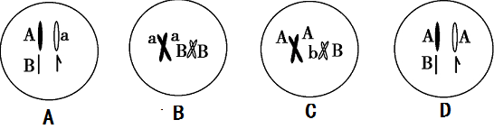
10．一对表现型正常的夫妇，生下一个红绿色盲和白化病兼患的儿子，下列示意图中，b是红绿色盲致病基因，a为白化病致病基因，不可能存在于该夫妇体内的细胞是（不考虑基因突变）

11．果蝇中，正常翅(A)对短翅(a)为显性，此对等位基因位于常染色体上；红眼(B)对白眼(b)为显性，此对等位基因位于X染色体上。现有一只纯合红眼短翅的雄果蝇和一只纯合白眼正常翅雌果蝇杂交，你认为杂交结果正确的是
A．F1代中无论雌雄都是红眼正常翅
B．F2代雄果蝇的红眼基因来自亲代的父方
C．F2代雌果蝇中纯合子与杂合子的比例相等
D．F2代雌果蝇中正常翅个体与短翅个体的数目相等
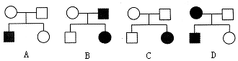12.下列有关人类遗传病的系谱图(图中深颜色表示患者)中，不可能表示人类红绿色盲遗传的是

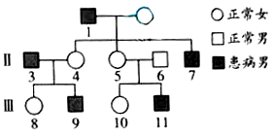
13．右图为某遗传病的家系图。下列相关叙述正确的是
A．该病为常染色体显性遗传病
B．II₅是该病致病基因的携带者
C．II₅和II₆再生患病男孩的概率为1/2
D．III₉与正常女性结婚，建议生女孩
14．两只红眼长翅的雌、雄果蝇相互交配，后代表现型及比例如下表。设眼色基因为A、a，翅型基因为B、b。亲本的基因型为
表现型 | 红眼长翅 | 红眼残翅 | 白眼长翅 | 白眼残翅
雌性 | 3 | 1 | 0 | 0
雄性 | 3 | 1 | 3 | 1
A．BbAa BbAa B．BbAa BbAA C．BbX^{A}Xª BbX^{A}Y D．BbX^{A}X^{A} BbX^{A}Y

16.（22分）某种昆虫的性染色体组成为XY型，其体色(A、a)有灰身和黑身两种，眼色(B、b)有红眼和白眼两种，两对基因位于不同对的染色体上。与雄虫不同，雌虫体色的基因型无论为哪种，体色均为黑身。下表是两个杂交实验结果，请分析回答下列问题：
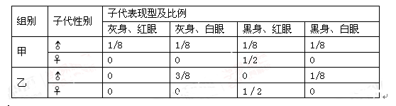
(1)仅根据_______组的杂交结果,既可判断___________基因位于X染色体上，又可判断体色性状的显隐性关系。
(2)若甲组两亲本的体色均为黑色，则亲本体色和眼色基因型是 （）
× （）。请写出甲组中有关眼色这一性状的遗传图解。

(3)乙组两亲本的基因型分别是 （）× （）。
(4)若只考虑体色遗传,在乙组产生的子代黑身个体中，纯合子占的比例为 。
(5)欲判断种群中一只黑色雌虫的基因型，应选择体色为 色的雄虫与之杂交,通过观察子代中的 来判断。
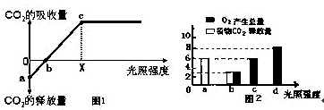
17. （10分）小麦植株进行光合作用和呼吸作用的最适温度分别为25℃和30℃，图1表示在一定CO₂浓度、环境温度为25℃、不同光照强度条件下测得的小麦叶片的光合作用强度（以CO₂吸收量表示）。图2表示小麦在温度B时光照强度分别为a、b、c、d时单位时间内气体的变化情况，回答下列问题：
（1）图1曲线中，当光照强度为X点时，叶肉细胞中产生ATP的场所有 。
（2）在其他条件不变的情况下，将温度调节到30℃，图1曲线中a点将向 移
动，b点将向 移动。
（3）图1中C点以后限制光合作用强度继续上升的环境因素是 ，依
此原理，在农业生产中可采用 （具体措施）提高小麦产量。
（4）图2中若小麦在此温度下长时间光照强度为b时，是否能正常生长 （是或
否）。已经测得小麦在温度B、光照强度为d时的真正光合作用速率为8个单位/小时，
为获取上述实验数据，至少需要设计两组实验：一组将小麦置于 条
件，测得呼吸作用速率，可在装置中放置NaOH溶液，导致装置压强变化的原因是
；另一组将生长状况相同的小麦置于光照强度为d，温度为B的密
闭环境中，可在装置中放置 溶液，所得数值为 。
18．（12分）金鱼是常见的观赏性驯养动物，取材容易，观察现象明显，常用做实验材料。实验小组观察发现在饲养金鱼时，鱼缸窄小或鱼饲养量过多都会使鱼浮上水面直接呼吸，即发生浮头现象．为确定鱼缸内金鱼适宜饲养量，小组确定了以下实验方案．
（1）据题意可知，金鱼出现浮头现象是由于水中缺少溶解氧，因此，将探究课题确定为_____ __ ___。
【实验试剂与器材】
隔夜自来水、保鲜膜、漏网、计时器、若干塑料方盒、家用增氧泵等。
【实验过程】
（2）制作冷却沸水
将部分隔夜自来水煮沸后冷却，密封备用，其目的是___ _____ __。
（3）筛选适用金鱼为了获得客观、准确的结果，选择实验的金鱼应保证_______ __ _。
实验组号 | 溶氧量 | 培养环境 | 观察指标
实验组号 | 溶氧量 | 培养环境 | 呼吸频率（第1次） | 呼吸频率（第2次） | 呼吸频率（第3次）… | 呼吸频率（第n次） | Y1（次/min）
A | 0.2mg/L | X1 | 160 | 152 | 156 | 161
B | 6.2mg/L | X2 | 78 | 80 | 80 | 83
C | 8.0mg/L | X3 | 57 | 61 | 60 | 63
（4）测定不同溶解氧浓度下金鱼每分钟的呼吸次数（呼吸频率），如表1所示：
表1
表1中，如果X1代表冷却沸水，根据上述实验试剂与器材创建的条件X2应为______ _ _ __ ，X3应为_________ _ 。（2分）
【结果分析】
（5）用3种不同溶氧浓度的前3次呼吸频率数据，制作溶氧量和呼吸频率的相关性（用柱状图表示，并在柱形图上标注有关数据）。

（6）简要分析实验结果并得出结论：____ _____ _。（2分）

高二阶段性考试生物学科参考答案
1 | 2 | 3 | 4 | 5 | 6 | 7 | 8 | 9 | 10 | 11 | 12 | 13 | 14
C | B | C | C | B | B | D | A | D | D | B | C | B | C

16. （22分，每空2分，遗传图解4分）（1）乙 眼色（B、b）
（2）aaX^{B}Y AaX^{B}X^{b}
（3）AaX^{B}Y AaX^{b}X^{b}
（4）3/5
（5）黑 雄虫体色及比例（没有指明雄虫不得分）
17. （10分，每空1分）（1）细胞溶胶、线粒体和叶绿体
（2）下 右
（3）CO2浓度 施有机肥、合理密植
（4）否 温度为B、黑暗 呼吸作用吸收氧气 NaHCO3或缓冲溶液 光合作用放出的氧气与呼吸作用吸收氧气的差值
18. （12分）43．（1）探究不同溶解氧浓度对金鱼呼吸的影响
（2）杀死水中微生物，减少其呼吸作用对水中溶氧的影响（或减少可溶性气体或便于控制溶解氧浓度等）
（3）大小相近、健康状况相似等
（4）等量隔夜自来水 等量隔夜自来水，并用增氧泵补充溶氧（2分）
（5）柱状图（4分）
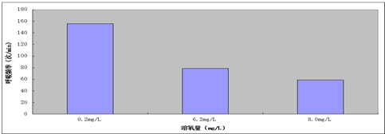

（6）溶氧对金鱼的呼吸次数影响明显，在一定的溶氧浓度范围内，溶氧升高，金鱼的呼吸频率减慢（或在一定的溶氧浓度范围内，溶氧升高，金鱼的呼吸频率减慢）（2分）

